Assignment 05

Interface Design

Mục đích và nội dung

Trong bài thực hành này, người học bước đầu làm quen với quá trình thiết kế chi tiết cho phần mềm (Detailed Design). Trước tiên chúng ta sẽ bắt đầu với ***Interface Design*** cho Case Study AIMS Project.

Đối với Interface Design, về cơ bản, đó là công việc thiết kế cho những lớp boundary đã có ở bước thiết kế kiến trúc (Architectural Design). Đối với các boundary class là External System Interface hoặc Device Interface thì nên xem xét chuyển thành 1 Subsystem vì nó độc lập, gắn chặt với actor.

Trong phần này, người học sẽ được hướng dẫn từng bước thiết kế Interface bao gồm thiết kế *User Interface* và thiết kế *Subsystem*.

**4.3.1. Thiết kế giao diện người dùng (User Interface Design)**

Boundary Class được sử dụng để mô hình hình hoá tương tác giữa một hệ thống và môi trường xung quanh. Do đó, chúng có thể được sử dụng để nắm bắt các yêu cầu trên giao diện người dùng. Sự tương tác giữa con người và hệ thống có thể thông qua những loại User Interface (UI) khác nhau như Batch Interface, Command-line Interface (CLI) và Graphical User Interface (GUI).

Trong phần này, chúng ta sẽ sử dụng GUI để minh hoạ thiết kế UI từng bước.

***4.3.1.1. Chuẩn hoá cấu hình màn hình***

***Display***

Số lượng màu được hỗ trợ: 16,777,216 màu

Độ phân giải: 1366 x 768 pixels

***Screen***

Vị trí của của button: Ở dưới cùng (theo chiều dọc) và ở giữa (theo chiều ngang) của khung.

Vị trí của message: Ở giữa trung tâm khung màn hình

Vị trí của screen title: Title đặt ở góc trên bên trái của màn hình.

Sự nhất quán trong hiển thị chữ số: dấu phẩy để phân cách hàng nghìn và chuỗi chỉ bao gồm các ký tự, chữ số, dấu phẩy, dấu chấm, dấu cách, dấu gạch dưới và ký hiệu gạch nối.

***Control***

Kích thước text: medium size (24px). Font: Segoe UI. Color: #000000

Xử lý check input: Nên kiểm tra xem input có empty hay không. Tiếp theo, kiểm tra xem input có đúng format hay không.

Dịch chuyển màn hình: Không có các khung chồng lên nhau. Các màn hình được tách biệt. Tuy nhiên, hướng dẫn sử dụng được xem như là 1 popup message vì màn hình chính ở dưới sẽ không thể thao tác trong khi màn hình hướng dẫn sử dụng đang được hiển thị. Ban đầu khi app khởi chạy thì màn hình splash screen (màn hình chớp) sẽ được hiện lên và sau đó màn hình đầu tiên(Home Screen) sẽ xuất hiện

Thứ tự các màn hình trong hệ thống:

1. Splash screen (first screen)
2. Home screen
3. View cart screen – xem các sản phẩm trong giỏ hàng
4. Delivery form – Điền thông tin giao hàng
5. Invoice screen – Xem chi tiết order
6. Payment form – Điền thông tin thanh toán
7. Result screen

***Nhập input từ bàn phím***

Sẽ không có phím tắt. Có các button quay lại để quay lại các màn hình trước đó. Ngoài ra button “X” nằm ở thanh tiêu đề bên phải để đóng screen

***Error***

Một thông điệp sẽ được hiện lên để thông báo cho người dùng biết vấn đề đang gặp phải là gì.

***4.3.1.2. Tạo các ảnh màn hình***

Tạo ảnh màn hình hoặc bản mockup có thể được thực hiện bằng cách sử dụng các ứng dụng như <https://moqups.com/>, Figma, InVision Studio, Paint, Adobe Graphic design software, Adobe XD hay Scene Builder…

Các hình ảnh màn hình được tạo ra dưới đây được tạo ra bởi Scene Builder

***4.3.1.3. Tạo các dịch chuyển màn hình***

***4.3.1.4. Mô tả các màn hình***

|  |  |  |  |  |  |
| --- | --- | --- | --- | --- | --- |
| AIMS Software | | Date of creation | Approved by | Reviewed by | Person in charge |
| Screen specification | View cart screen | 30/10/2020 |  |  | Đỗ Minh Hiếu |
|  | | Control | Operation | Function | |
| Area for displaying the subtotal | Initial | Display the subtotal | |
| Area for display items in the cart | Initial | Display the media with the corresponding information | |
| Place order button | Click | Display the Delivery form | |
| Delete button | Click | Remove the item from the cart | |

***Định nghĩa các trường thuộc tính***

|  |  |  |  |  |
| --- | --- | --- | --- | --- |
| Screen name | View cart |  |  |  |
| Item name | Number of digits (bytes) | Type | Field attribute | Remarks |
| Media title | 50 | Numeral | Blue | Left-justified |
| Price | 20 | Numeral | Blue | Right justified |
| Subtotal | 20 | Numeral | Blue | Left-justified |

Bài tập cá nhân:

* Thực hiện **thiết kế và đặc tả** 5 giao diện màn hình như bài mẫu ở trên trong Project AIMS

Dịch chuyển màn hình :

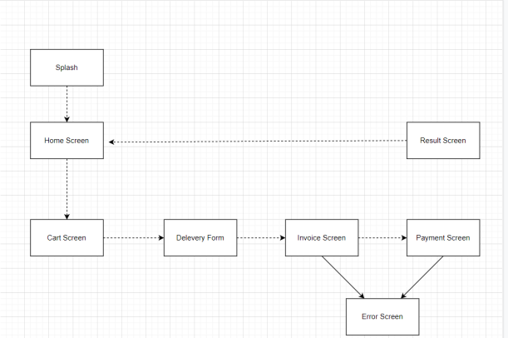

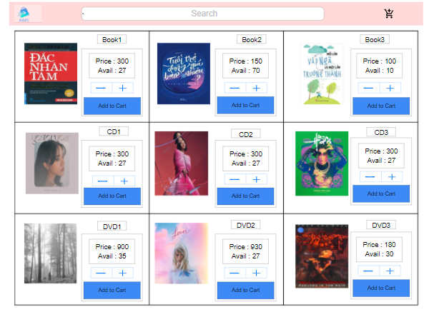

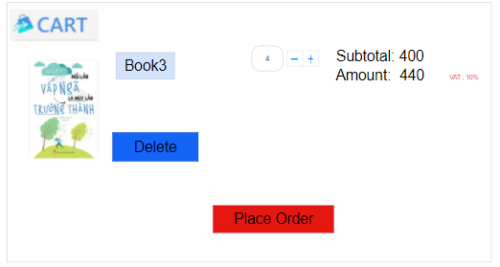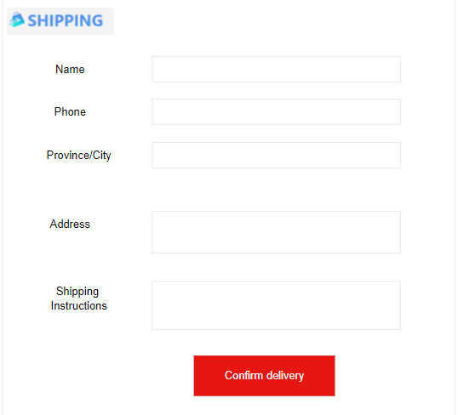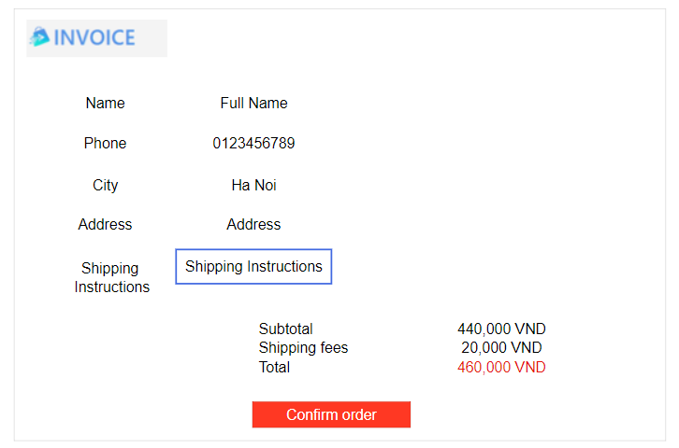

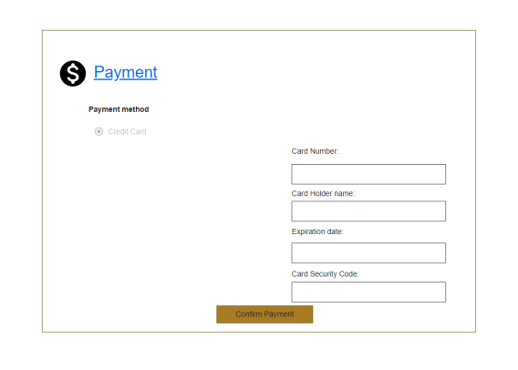

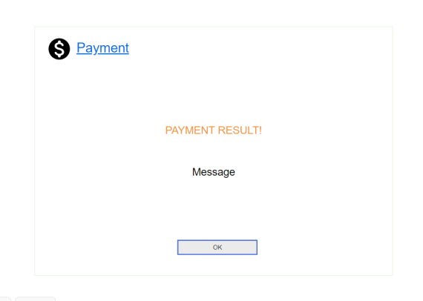

Đặc tả

Home screen

|  |  |  |  |  |  |
| --- | --- | --- | --- | --- | --- |
| AIMS Software | | Date of creation | Approved by | Reviewed by | Person in charge |
| Screen specification | View Home Screen | 02/11/2021 |  |  |  |
|  | | Control | Operation | Function | |
| Area for displaying the subtoal | Initial | Display the subtotal | |
| Home button | click | Forward to home page | |
| Cart Button | click | Forward to cart page | |
| Search bar | Click and type | Find the items based on the scripts user wrote. | |
| Item images | Click | Item’s image with the size of 235x180 | |
| Stepper input | Click | increase or decrease the number of items you want to add to your cart | |
| “Add to cart” button | Click | Forward to card page, then add items into your cart. | |

Cart screen

|  |  |  |  |  |  |
| --- | --- | --- | --- | --- | --- |
| AIMS Software | | Date of creation | Approved by | Reviewed by | Person in charge |
| Screen specification | View cart screen | 02/11/2021 |  |  | Đỗ Minh Hiếu |
|  | | Control | Operation | Function | |
| Area for displaying the subtotal | Initial | Display the subtotal | |
| Area for display items in the cart | Initial | Display the media with the corresponding information | |
| Place order button | Click | Display the Delivery form | |
| Delete button | Click | Remove the item from the cart | |

|  |  |  |  |  |
| --- | --- | --- | --- | --- |
| Screen name | View cart |  |  |  |
| Item name | Number of digits (bytes) | Type | Field attribute | Remarks |
| Media title | 50 | String | Black | Left-justified |
| Subtotal | 20 | Numeral | Black | Left-justified |

Delivery form

|  |  |  |  |  |  |
| --- | --- | --- | --- | --- | --- |
| AIMS Software | | Date of creation | Approved by | Reviewed by | Person in charge |
| Screen specification | Delivery form | 02/11/2021 |  |  |  |
|  | | Control | Operation | Function | |
| Shipping button | Click | Forward to shipping page | |
| Name bar | Click and type | Input your name | |
| Phone bar | Click and type | Input your phone | |
| Select | select | Select your provice/city | |
| Address bar | Click and type | Input your address | |
| Shipping instruction | Click and type | Input your shipping instruction | |
| Confirm delivery button | Click | Verify your inf and close shipping page, forward to invoice page | |

|  |  |  |  |  |
| --- | --- | --- | --- | --- |
| Screen name | Delivery form |  |  |  |
| Item name | Number of digits (bytes) | Type | Field attribute | Remarks |
| Name | 50 | String | Black | Left-justified |
| Phone | 20 | Numeral | Black | Left-justified |
| Province/City | 20 | String | Black | Left-justified |
| Address | 50 | String | Black | Left-justified |
| Shipping instructions | 30 | String | Black | Left-justified |

Invoice screen

|  |  |  |  |  |  |
| --- | --- | --- | --- | --- | --- |
| AIMS Software | | Date of creation | Approved by | Reviewed by | Person in charge |
| Screen specification | View Invoice Screen | 11/02/2021 |  |  |  |
|  | | Control | Operation | Function | |
| Invoice button | click | Forward to invoice page | |
| Name label | initial | Display your name | |
| Phone label | initial | Display your phone | |
| City label | initial | Display your city | |
| Address label | initial | Display your address | |
| Shipping instruction label | initial | Display your shipping instruction | |
| Confirm order button | click | Forward to Payment page | |

|  |  |  |  |  |
| --- | --- | --- | --- | --- |
| Screen name | Invoice screen |  |  |  |
| Item name | Number of digits (bytes) | Type | Field attribute | Remarks |
| Name | 50 | String | Black | Left-justified |
| Phone | 20 | Numeral | Black | Left-justified |
| Province/City | 20 | String | Black | Left-justified |
| Address | 50 | String | Black | Left-justified |
| Shipping instructions | 30 | String | Black | Left-justified |
| Subtotal | 20 | Numeral | Black | Left-justified |
| Shipping fees | 20 | Numeral | Black | Left-justified |
| Total | 20 | Numeral | Black | Left-justified |

Payment form

|  |  |  |  |  |  |
| --- | --- | --- | --- | --- | --- |
| AIMS Software | | Date of creation | Approved by | Reviewed by | Person in charge |
| Screen specification | View Payment Screen | 02/11/2021 |  |  |  |
|  | | Control | Operation | Function | |
| Payment button | click | Forward to payment page | |
| Credit Card check box | select | Using credit card to pay or not | |
| Card number bar | Click and type | Input your card number | |
| Card holder name bar | Click and type | Input your card holder name | |
| Expiration date bar | Click and type | Input your expiration date | |
| Card security bar | Click and type | Input your card security | |
| Confirm payment button | type | Show successful payment | |

|  |  |  |  |  |
| --- | --- | --- | --- | --- |
| Screen name | Payment form |  |  |  |
| Item name | Number of digits (bytes) | Type | Field attribute | Remarks |
| Card holder name | 50 | String | Black | Left-justified |
| Card number | 20 | Numeral | Black | Left-justified |
| Expiration date | 10 | Date | Black | Left-justified |
| Card security code | 10 | Numeral | Black | Left-justified |

Bài tập nhóm:

Thực hiện thiết kế giao diện cho bài tập lớn môn học

* Đối với từng Usecase:
  + 1. Thiết kế biểu đồ chuyển giữa các màn hình
  + 2. Thiết kế giao diện đồ hoạ người dùng (GUI)
* Yêu cầu nộp bài:
  + Nộp bài vào thư mục 03-DetailedDesign trên thư mục Google Drive mà thầy đã tạo

(https://drive.google.com/drive/folders/18or3uP5H3xr69Pkuidj_5eLQo__X1hew?usp=sharing)

* + Tổng hợp các kết quả thiết kế bước đầu ở trên viết tiếp vào tài liệu SRS
  + Các tệp tin Astah

**HẾT**